МИНИСТЕРСВО ОБРАЗОВАНИЯ, НАУКИ, МОЛОДЕЖИ И СПОРТА РЕСПУБЛИКИ КРЫМ ГОСУДАРАСТВЕННОЕ БЮДЖЕТНОЕ ОБРАЗОВАТЕЛЬНОЕ УЧРЕЖДЕНИЕ ДОПОЛНИТЕЛЬНОГО ОБРАЗОВАНИЯ РЕСПУБЛИКИ КРЫМ «МАЛАЯ АКАДЕМИЯ НАУК «ИСКАТЕЛЬ»

Всероссийский конкурс юных исследователей окружающей среды «Открытие 2030»

Номинация: «Человек и его здоровье»

ВЛИЯНИЕ ЭЛЕКТРОННЫХ СИГАРЕТ НА ДЫХАТЕЛЬНУЮ СИСТЕМУ ЛАБОРАТОРНЫХ КРЫС

Работу выполнила:
Алиева Мерьем Ахметовна, учащаяся 11 класса частного образовательного учреждения «Медико-биологический лицей», воспитанница Государственного бюджетного образовательного учреждения дополнительного образования Республики Крым «Малая академия наук «Искатель»

Научный руководитель:
Скопинцева Наталья Кимовна, педагог дополнительного образования Государственного бюджетного образовательного учреждения дополнительного образования Республики Крым «Малая академия наук «Искатель»

г. Симферополь - 2022
Содержание
Введение 3
1. Обзор литературы 5
1.1. Структура и принцип действия электронных сигарет 5
1.2. Влияние компонентов жидкости на организм 7
1.3. Вред электронных сигарет 9
2. Материалы и методы 11
3. Результаты и их обсуждение 14
Заключение 19
Выводы 20
Приложение 22

Введение
В последнее время число людей, использующих электронные сигареты, значительно возросло. В 2011 году в мире насчитывалось около 7 млн курящих электронные сигареты, в 2018 году- 41 млн, а в 2021 году – 55 млн. Во многом популярность электронных сигарет связана с предположением о их меньшей токсичности по сравнению с обыкновенными сигаретами. Действие электронных сигарет основано на нагревании жидкости, включающий в свой состав пропиленгликоль, растительный глицерин, никотин и ароматизаторы, и превращении ее в пар, который непосредственно и вдыхают люди. При этом никотин не является обязательным компонентом электронных сигарет. Несмотря на это нагревание компонентов курительной смеси приводит к образованию ряда токсичных и мутагенных соединений, следствием чего является развитие серьезных структурно-функциональных нарушений.
Целью настоящей работы являлось изучение влияния электронных сигарет на дыхательную систему лабораторных крыс.
В задачи входило:
- Изучить, какое влияние оказывают электронные сигареты на структуру легочной ткани лабораторных крыс;
- Установить, как изменяются показатели протеиназ-ингибиторной системы лабораторных крыс при воздействии пара курительной смеси;
- Определить влияние электронных сигарет на паренхиматозно-стромальное соотношение легочной ткани.
Предмет исследования: влияние электронных сигарет на дыхательную систему лабораторных крыс.
Объект исследования: лабораторные крысы.
Работу проводили в течение 2020-2021 гг. на базе Государственного бюджетного образовательного учреждения дополнительного образования Республики Крым «Малая академия наук «Искатель» и Центральной научно-исследовательской лаборатории Медицинской академии КФУ.

1. Обзор литературы

1.1. Структура и принцип действия электронных сигарет
Поначалу электронные сигареты разрабатывали по типу обыкновенных, но постепенно схему строения электронных сигарет дополняли новыми деталями, тем самым совершенствуя их [3].
В строении электронных сигарет можно выделить следующие составные части:
- Атомайзер или испаритель. Эта деталь отвечает за поступление жидкости для курения к нагревательному элементу, где она должна подвергаться нагреву. Атомайзер состоит из нихромовой нити, намотанной в виде спирали, фитиля и резервуара для жидкости. Принцип работы испарителя заключается в следующем: фитиль смачивается жидкостью для курения, после этого жидкость нагревается и превращается в пар;
- Батарейный блок, мод или зарядное устройство для электронных сигарет. Он отвечает за поступления тока к испарителю;
- Аккумулятор. Эта деталь может выполнять различные функции: изменять напряжение, подающиеся на испаритель (варивольт), контролировать спираль и пар, не допуская их перегрева (термоконтроль ТС), следить за показателем заряда батареи;
- Картридж – это деталь, которая является своеобразным «баком», в котором накапливается жидкость для парения. Картридж заполнен гигроскопической тканью и необходим, для того чтобы жидкость поступала к атомайзеру в умеренных дозах;
- Мундштук. Он может выполнять различные функции. Так, он повышает удобство курения, играет роль декорации, а мундштуки типа дрип-тип могут заменять картридж, осуществляя подачу жидкости к атомайзеру;
- Жидкость для курения – один из основных и главных элементов электронной сигареты, от которой зависит вкус и запах пара. Состав данной жидкости не постоянен, но обычно он включает пропиленгликоль, глицерин, никотин и ароматизаторы [7].
Эти компоненты присутствуют в каждой электронной сигарете, но производители могут изменять конструкцию, объединяя несколько деталей в одну или же добавляя дополнительные детали. К таким элементам относятся:
- Микропроцессор. Он контролирует работу всех составляющих электронных сигарет, следит за напряжением, мощностью, зарядом, при каких-либо неисправностях сообщает о них через дисплей или отключает устройство;
- Индикаторы могут показывать уровень заряда, сообщать о нарушениях;
- Датчики движения воздуха реагируют на изменения давления воздуха, ориентируясь на которое, включают гаджет. Именно поэтому носить электронные сигареты в карманах или держать их на открытом воздухе нежелательно, ведь в любое время устройство может включиться из-за перепадов давления;
- Клиромайзер является деталью, совмещающей картридж и испаритель. Клиромайзер представлен прозрачным контейнером, через который можно следить за уровнем жидкости;
- Картомайзер также является компонентом, объединяющим в своем строении картридж и атомайзер. В наше время он является устаревшим и выходит из использования.
Работа устройства аналогична работе традиционного ингалятора. При нажатии кнопки или первому вздоху аккумулятор подает ток в атомайзер. В испарителе происходит мгновенный накал спирали, что вызывает испарение жидкости в испарителе и превращение ее в пар. В специальное отверстие поступает воздух, который смешивается с паром и проходит дальше по системе. Именно эту смесь и вдыхает курильщик в конечном итоге. Этот процесс очень схож с курением обыкновенных табачных изделий [8].

1.2. Влияние компонентов жидкости на организм
Главным элементом электронных сигарет является жидкость для курения. Именно она определяет вкус и запах выделяемого при курении пара. Смесь для парения не имеет постоянного состава, но обычно она включает пропиленгликоль, глицерин, дистиллированную воду, ароматизаторы, никотин [7].
Пропиленгликоль – двухатомный спирт, являющийся вязкой жидкостью без запаха, со сладковатым привкусом. В электронных сигаретах он придает жидкости текучесть и выраженный вкус. Пропиленгликоль не оказывает никакого негативного влияния на организм человека. Он повсеместно используются в самых разных отраслях: в медицине, косметологии, пищевой, автомобильной и химической промышленностях. Но при употреблении в больших дозах в составе электронных сигарет пропиленгликоль может вызывать аллергию, раздражать верхние дыхательные пути и угнетать ЦНС. Пропиленгликоль имеет свойство накапливаться в организме, вызывая аллергические реакции, раздражение, способствует появлению гнойников и вызывает нарушение работы печени и почек [5].
Глицерин – трехатомный спирт, представляющий из себя вязкую бесцветную сладковатую жидкость без запаха. В электронных сигаретах играет роль загустителя, а также отвечает за количество пара и его концентрацию. Глицерин – нетоксичное вещество. Он широко используется в таких отраслях, как пищевая и химическая промышленности, фармацевтика, косметология. Но все же глицерин может оказывать негативное влияние на организм курящего. При частом курении глицерин может приводить к першению в горле, сухости во рту и носоглотки, затруднению глотания и дыхания.
При термическом разложении пропиленгликоля и глицерина из жидкости высвобождаются токсичные вещества – акролеин и формальдегид [2]. Акролеин при кратковременном вдыхании раздражает слизистые оболочки глаз и дыхательных путей, приводит к появлению конъюнктивита и жжению в горле. При повышенных концентрациях акролеина возникает головокружение, тошнота, рвота, акроцианоз. В критических случаях замедляется пульс, уменьшается частота сердечных сокращений, следствием этого может быть потеря сознания, также может развиваться гипогликемия. При сильном отравлении данным веществом возможен смертельный исход. Формальдегид широко используется в пищевой, мебельной, лакокрасочной отраслях, деревообрабатывающим производстве, в косметологии. Но при повышенных дозах употребления формальдегид вызывает отек гортани и легких, что может привести к летальному исходу. Постоянное вдыхание паров данного вещества повышает риск развития лейкемии и рака мозга.
Ароматизаторы определяют основной вкус и запах пара электронных сигарет. Ароматизаторы бывают двух видов: натуральные и искусственные. Натуральные добывают из природного сырья, они совершенно безвредны, но стоят дорого. Искусственные ароматизаторы – полностью химические соединения, которые уступают по качеству и безопасности использования натуральным. Ароматизаторы входят в состав пищевых добавок, напитков. Но некоторые ароматизаторы могут вызывать аллергию дыхательных путей вплоть до развития бронхиальной астмы.
Никотин – алкалоид, содержащийся в листьях пасленовых растений: табака, картофеля, баклажанов. Именно он, благодаря своему психотропному действию, вызывает у курильщика привыкание. Но все же влияние никотина на организм зависит от его концентрации. При умеренных и безопасных дозах никотин используется в медицине: при лечении таких заболеваний, как болезнь Альцгеймера, болезнь Паркинсона, герпес и т.д., а также он используется в никотинзаместительной терапии, после проведении которой человек может отказаться от курения. Но передозировка никотина может приводить к головокружению, тошноте, диарее, слабости. Также никотин участвует в основополагающих биологических процессах, связанных с развитием злокачественных заболеваний и нейродегенерации [6].
Дистиллированная вода не является обязательным компонентом. В электронных сигаретах она играет роль растворителя и придает жидкости текучесть.

1.3. Вред электронных сигарет
Многие полагают, что электронные сигареты совершенно безвредны. Но, на самом деле, это не так. Электронные сигареты представляют особую опасность человеку и могут угрожать его безопасности.
Во-первых, существует большой риск взрыва устройства электронной сигареты, состоящей из дешевых некачественных деталей. Это может привести к сильным ожогам, а в некоторых случаях и к смерти.
Также жидкость для парения является сильным аллергеном. Некоторые вещества (пропиленгликоль, глицерин, ароматизаторы) могут вызывать аллергические реакции. Например, кашель, высыпание, чихание, а в тяжелых случаях возможен анафилактический шок вплоть до смерти [4].
Вдобавок, люди, использующие электронные сигареты, не могут следить за количеством употребляемого никотина [3]. Как правило, даже заядлый курильщик насыщается никотином после одной-двух сигарет. Вейпом же можно пользоваться в течение всего дня, не замечая особых последствий. В итоге у человека может произойти передозировка никотином: тошнота, одышка, боль в груди и т.д..
Также при курении электронных сигарет в организм человека поступает большое количество канцерогенных веществ, даже при курении безникотиновой жидкости. Так что использовать их как альтернативу обычному курению не стоит, ведь они также наносят организму вред и вызывают зависимость [2].
Электронные сигареты оказывают отрицательное влияние на кровеносную систему, а некоторые содержащиеся в дешевых жидкостях вещества (формальдегид, акролеин) могут провоцировать повреждения и генные мутации.
Существует мнение о том, что с помощью электронных сигарет можно постепенно отказаться от курения. Но подтверждений у этой догадки нет. По имеющимся данным, электронные сигареты не являются эффективным способом бросить курить, ведь они не помогают справиться с никотиновой зависимостью [1].

2. Материалы и методы
Экспериментальные исследования были проведены на 24 белых крысах-самцах линии “Wistar” массой 160-180 г. в соответствии с принципами биоэтики.
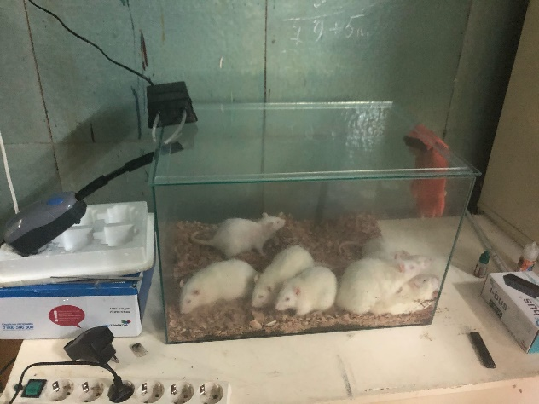
Рис.1. Объект исследований
Животные были разделены на 3 группы: А – контрольная группа интактных животных, В – группа животных, которая подвергалась экспериментальному воздействию паров безникотиновой жидкости, состоящий из пропиленгликоля, глицерина, пищевого ароматизатора (кофе), С – группы животных, подвергавшихся действию паров курительной смеси, содержащей пропиленгликоль, глицерин, пищевой ароматизатор (персик) и никотин 6 мг/мл. Моделирование действия электронных сигарет проводили следующим образом: компрессор Mouse AIR PUMP M-106 подключали трубами к POD-системе (небольшое устройство, состоящее из аккумулятора и картриджа), и по трубам курительный пар доставляли в аквариум с лабораторными крысами. Аналогичный компрессор использовали для проведения атмосферного воздуха в камеры, чтобы лабораторные животные не задохнулись. Воздействие паров осуществляли ежедневно по 30 минут в течение 40 суток.

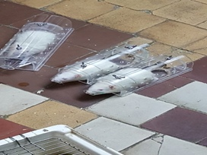
Рис.2. Подготовка крыс к работе
Эвтаназию животных осуществляли под тиопенталовым наркозом путем пересечения общей сонной артерии (проводили эвтаназию сотрудники лаборатории Центральной научно-исследовательской лаборатории медицинской академии КФУ). Забор бронхо-альвеолярного смыва осуществляли с помощью трехкратного промывания дыхательных путей лабораторных крыс физиологическим раствором с применением трахеального доступа.
При проведении экспериментальных исследований соблюдали принципы и положения «Руководства по уходу и использованию лабораторных животных» (USNIH, № 85-23), международных правил «Guide for the Care and Use of Laboratory Animals» (2009г.) с учетом Конвенции Совета Европы о защите позвоночных животных, используемых для экспериментов или в иных научных целях (Страсбург, 1986г.).
Для проведения морфологических исследований ткани легких разрезали в горизонтальной плоскости на тканевые блоки. Материал фиксировали в 10%-ном растворе формалина, проводили через спирты, хлороформ и заливали в парафин. Гистологические срезы толщиной 5–7 мкм окрашивали гематоксилином и эозином и исследовали при помощи светового микроскопа Leica MD 2000 (8х40). Для оценки количественных показателей состояния легочной ткани использовали сканер гистопрепаратов Leica Aperio СS 2. В полученных срезах проводили морфометрию паренхиматозно-стромального соотношения c помощью функции наложения на каждое поле зрения сетки.
В ходе исследований проводили изучение изменения показателей протеиназ-ингибиторной системы: трипсиноподобные протеазы (ТПА)- ферменты, которые расщепляют любые белки; эластазаподобные протеазы (ЭПА) – ферменты, которые расщепляют белки соединительной ткани; антитриптические протеазы (АТА) – ферменты, которые препятствуют расщеплению белков; кислотостабильные ингибиторы (КСИ) –ингибиторы, которые подавляют гидролиз белков и работают при определенных значениях ph. Активность компонентов протеиназ-ингибиторной системы определяли с применением энзиматических методов на спектрофотометре «Biomat 5».
Статистическую обработку проводили с применением методов вариационной статистики с вычислением средних величин, оценкой вероятности расхождений, оценкой достоверности изменений с использованием t-критерия Стьюдента.

3. Результаты и их обсуждение
Результаты изменения показателей протеиназ-ингибиторной системы в бронхо-альвеолярном смыве всех 3 групп лабораторных животных представлены в таблице 1.
Таблица 1.
Изменения протеиназ-ингибиторной системы в бронхо-альвеолярном смыве при экспериментальном моделировании воздействия электронных сигарет
Группа животных | ТПА  мкМ/мл*мин | ЭПА  мкМ/мл*мин | АТА  мИЕ/мл | КСИ  мИЕ/мл
Группа А  (контроль) | 0,20±0,01 | 129,7±16,5 | 38,03±1,19 | 3,02±0,43
Группа B | 0,50±0,05 | 78,9 ±17,5 | 20,63±1,40* | 3,19±0,29*
Группа С | 0,73±0,04 | 94,33±22,7* | 25,75±1,63 | 3,40±0,34

По итогам проведенных исследований было зафиксировано, что воздействие паров безникотиновой смеси повышает ТПА с 0,20 мкМ/мл*мин до 0,50 мкМ/мл*мин, что приводит к интенсификации процессов неспецифического протеолиза. Применение курительной смеси с 6 мг/мл никотина сопровождалось еще более выраженным повышением уровня ТПА – до 0,73 мкМ/мл*мин.
Динамика ЭПА в бронхо-альвеолярном смыве не подвергалась значительным изменениям. При применении безникотиновой смеси наблюдалось умеренное снижение уровня ЭПА по отношению к контролю с 129,7 мкМ/мл*мин до 78,9 мкМ/мл*мин. В группе С изменение ЭПА были статистически недостоверны. Подобная динамика активности экспериментальных животных может свидетельствовать об активации неспецифических альтернативных механизмов, способных вызвать выраженные структурные и функциональные нарушения органов дыхания.
Экспериментальное моделирование воздействия электронных сигарет на органы дыхания крыс сопровождалось изменениями локального ингибиторного потенциала. Так, применение паров курительной смеси на группу С к сороковым суткам приводило к снижению АТА до 25,75 мИЕ/мл и повышению уровня КСИ до 3,40 мИЕ/мл в бронхо-альвеолярном смыве. Воздействие же безникотиновой смеси не сопровождалось достоверными изменениями уровня АТА и КСИ. Последствиями данных процессов может быть развитие биохимической альтерации легких, способной привести к структурным изменениям легких.
Противоречивыми были изменения показателей протеиназ-ингибиторной системы на системном уровне – в сыворотке крови. Экспериментальное моделирование воздействия безникотиновой смеси (группа В) практически не отразилось на состоянии протеиназ-ингибиторной системы крови. Динамика всех изучаемых показателей в этой группе оставалась статистически недостоверной. В то же время экспериментальное моделирование применения никотиносодержащей смеси сопровождалась умеренным снижением уровня ЭПА на фоне повышения активности антитриптических ингибиторов по отношению к контрольным значениям интактной группы. Полученные результаты свидетельствуют о том, что ключевым компонентом курительных смесей, оказывающим системное воздействие, является никотин.
При экспериментальном моделировании воздействия паров электронных сигарет у лабораторных животных развивалась альтерация легочной ткани. Так, при действии паров безникотиновой смеси в тканях легких были обнаружены выраженные застойные явления. Межальвеолярные перегородки утолщались, происходила инфильтрация их лимфоцитами и эозинофилами. Изменения структуры легких характеризовалось уменьшением их воздушности, снижением количества альвеол, их уплощением и уменьшением в размере. Встречались немногочисленные области эмфизематозно расширенных альвеол. В бронхиолах была зафиксирована десквамация эпителия, просвет был свободен, содержал немного серозной жидкости.
При моделированном воздействии никотинсодержащей смеси (группа С) наблюдались умеренно выраженные застойные явления в сосудах легких (гиперемия), в альвеолах и бронхиолах содержалось небольшое количество серозной жидкости, развивались экстравазаты, в межальвеолярных перегородках и альвеолах. Альвеолы расширялись, стенки межальвеолярных перегородок разрушались и отмирали. Единичные бронхиолы имели десквамированный эпителий, выраженную инфильтрацию лимфоцитами и эозинофилами и умеренно выраженный фиброз.
В таблице 2 представлены статистические данные по изменению площади стромы и паренхимы при воздействии курительных смесей в сравнении с контрольной группой.
Таблица 2.
Изменение паренхиматозно-стромального соотношения в исследуемых группах

Показатель | Строма | Паренхима
Группа А  (контроль) | 42,05000±1,87 | 59,10000±2,63
Группа В | 45,90000±1,43 | 51,250000±2,64
Группа С | 51,55000±2,64 | 55,20000±2,25
В результате проведения морфометрических исследований было установлено, что экспериментальное воздействие никотиносодержащей и безникотиновой жидкости статистически достоверно повышает площадь, занимаемую стромой – 51,55 и 45,90 соответственно (рис.3) в сравнении с контрольной группой – 42,05 (рис.4).
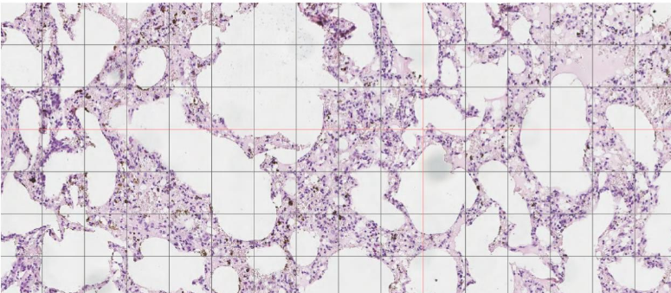
Рис.3. Морфометрия паренхиматозно-стромального соотношения группы С
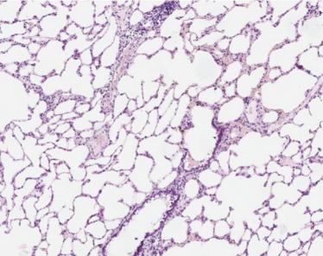
Рис.4. Морфометрия паренхиматозно-стромального соотношения группы А
В связи с этим можно предположить, что длительное применение никотиносодержащих смесей может быть причиной развития интерстициальных заболеваний легких, при которых наблюдается разрастание соединительной ткани.

Заключение
Таким образом, анализ динамики показателей протеиназ-ингибиторной системы при экспериментальном моделировании воздействия паров электронных сигарет говорит об активации трипсиноподобных протеиназ в бронхо-альвеолярном смыве. Эти протеиназы оказывают повреждающее воздействие на ткани легких, в результате чего развиваются нарушения тканевого кровообращения, выход лейкоцитов в ткани, перестройка и утолщение гемато-альвеолярного барьера. Местный гиперпротеолиз сопровождается истощением антитриптического потенциала и компенсаторной активацией локально синтезируемых кислотостабильных ингибиторов. При этом степень проявлений биохимического повреждения зависит от состава курительной смеси и более выражена при применении никотиносодержащей смеси. Изменения протеиназ-ингибиторного баланса на системном уровне, то есть в крови, возникают при применении никотиносодержащих смесей и проявляется компенсаторной активацией ингибиторного потенциала.

Выводы
- Экспериментальное воздействие паров жидкости для курения приводит к альтерации легочной ткани;
- Воздействие паров курительной жидкости приводит к изменениям показателей протеиназ-ингибиторной системы, вследствие чего нарушается структура легочной ткани;
- Воздействие паров никотинсодержащей и безникотиновой курительной смеси повышает площадь, занимаемую стромой, что приводит к развитию интерстициальных заболеваний.

Список источников литературы
- Электронные сигареты: оценка безопасности и рисков для здоровья / Антонов Н.С., Сахарова Г.М., Донитова В.В. и др. / Пульмонология, 2014. – № 3. – С. 123–127.
- Журавская Е. О. Вейпинг - безопасная альтернатива сигаретам или серьезный удар по организму? - Молодой ученый, 2019. - №5. - С. 52-53;
- Логинова И.А. Неблагоприятные медико-социальные и психологические последствия использования электронных парогенераторов в подростковом возрасте - Современные тенденции развития науки и технологий, 2016. - №8-1. - С. 72-79;
- Мамеченко М.М., Скворцова Е.С. Электронные сигареты в современном мире - Информационно-просветительская брошюра/ М.:РИ О ЦН ИИОИЗ М3 РФ, 2019. - 20 стр;
- Исследование влияние электронной сигареты (вейп) на дыхательную систему крысы в течении 30 суток / Антипенко Д.В., Баранников С.В., Григорьев Д.А. и др. / Молодежь XXI века: Шаг в будущее: материалы XVIII региональной научно-практической конференции - 2017. - с. 579-582;
- Пелипецкая В.Б. Влияние курения электронных сигарет на развитие подростка -Академия профессионального образования, 2017. - №4. - с. 61-70;
- Пережогина Т.А., Дурунча Н.А., Остапченко И.М. Определение никотина в коммерческих образцах жидкостей для электронных сигарет - Новые технологии. - Майкоп, 2017. - №1. - с. 48- 52;
- Рындина Ю.А. Оценка химического состава электронной сигареты. Небезопасная альтернатива для здоровья с позиции токсикологии - Безопасность – 2017/Волгоград, 2017. - С. 126-128.

Приложение

Рис.1. Объект исследований
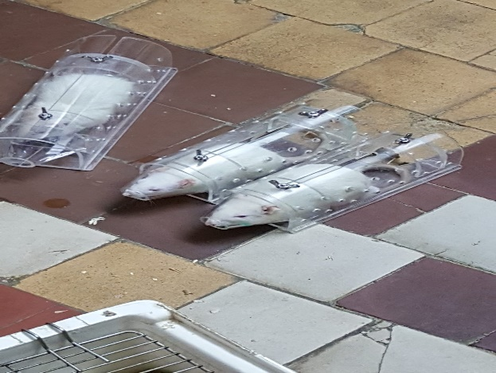
Рис.2. Подготовка животных к работе
Рис.3. Морфометрия паренхиматозно-стромального соотношения группы С
Рис.4. Морфометрия паренхиматозно-стромального соотношения группы А

